**Цель работы**

Цель работы : Освоение основных возможностей командной оболочки Midnight Commander . Приобретение навыков практической работы по просмотру каталогов и файлов ; манипуляций с ними .

**Российский университит дружбы народов**

**Факультет физико-математических и естественных наук**

**Лабораторная работа № 7 . Командная оболочка Midnight Commander**

* Имя : исса гадир
* Студенческий билет : 1032218267
* Группа : нфибд-01-21

**Цель работы**

*Освоение основных возможностей командной оболочки Midnight Commander. Приобретение навыков практической работы по просмотру каталогов и файлов; манипуляций с ними.*

**выполнения работы**

**1. Изучите информацию о mc, вызвав в командной строке man mc.**

**[2](https://imgbb.com/)**

**2. Запустите из командной строки mc, изучите его структуру и меню.**

**[2](https://imgbb.com/)**

1. **Выполните несколько операций в mc, используя управляющие клавиши (операции с панелями; выделение/отмена выделения файлов, копирование/перемещение файлов, получение информации о размере и правах доступа на файлы и/или каталоги и т.п.)**

**[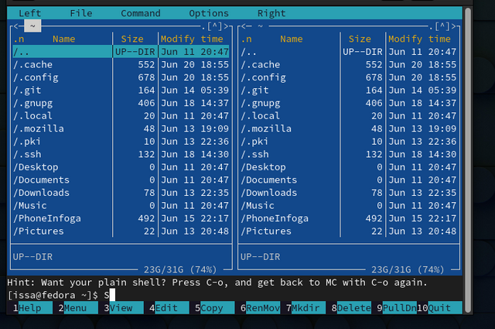](https://ibb.co/JBwbp28)**

**[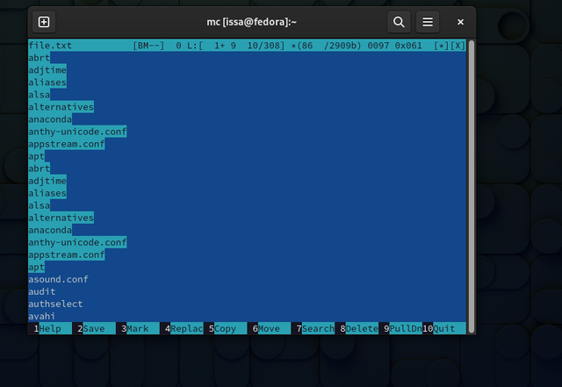](https://ibb.co/fnPpZNz)**

**[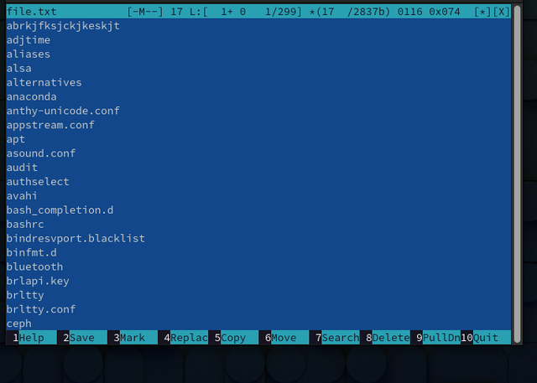](https://ibb.co/QXTr2LL)**

1. **Выполните основные команды меню левой (или правой) панели. Оцените степень подробности вывода информации о файлах.**
2. **Используя возможности подменю Файл , выполните:** –**просмотр содержимого текстового файла;** –**редактирование содержимого текстового файла (без сохранения результатов редактирования);** –** создание каталога;** -**копирование в файлов в созданный каталог.**

**[](https://ibb.co/QXTr2LL)**

**[](https://ibb.co/fnPpZNz)**

**[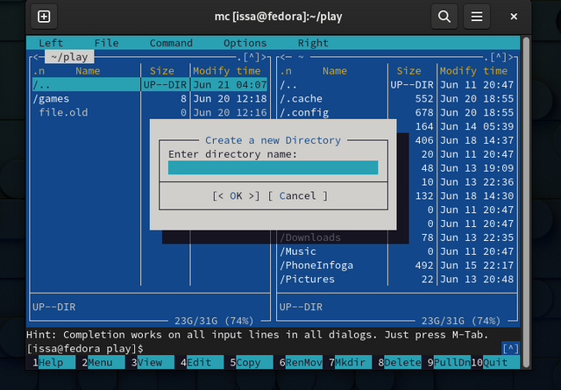](https://ibb.co/3MGFz6Z)**

**[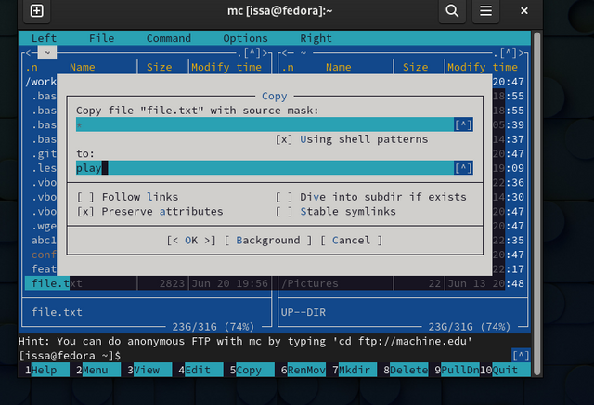](https://ibb.co/j3nC2tD)**

6.** С помощью соответствующих средств подменю Команда осуществите:** – **поиск в файловой системе файла с заданными условиями (например, файла с расширением .c или .cpp, содержащего строку main);** – **выбор и повторение одной из предыдущих команд;** – **переход в домашний каталог;** – **анализ файла меню и файла расширений.**\*\*

**[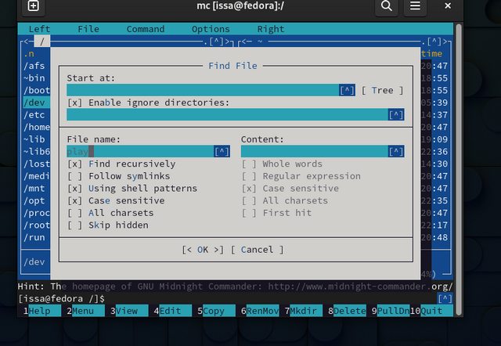](https://ibb.co/KXBTjyC)**

**[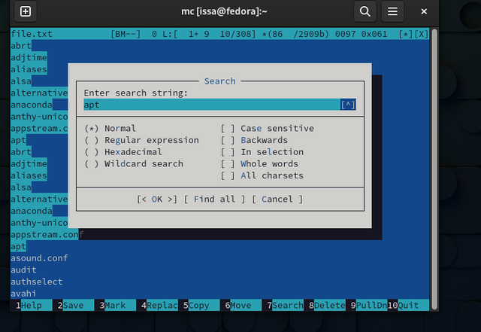](https://ibb.co/kHzKY9M)**

1. **Вызовите подменю Настройки . Освойте операции, определяющие структуру экрана mc** **(Full screen, Double Width, Show Hidden Files и т.д.)ю**

**[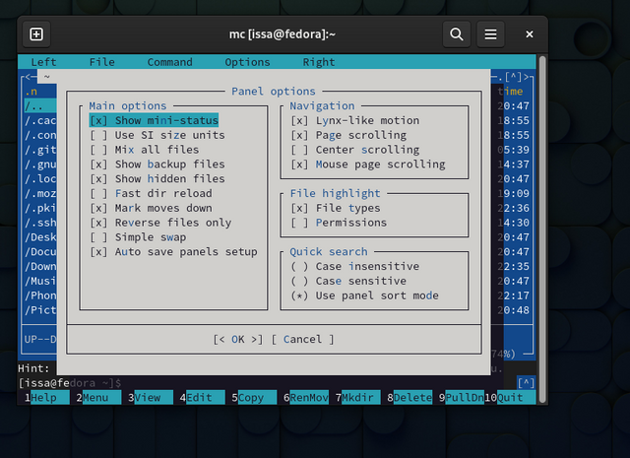](https://ibb.co/q7np4y4)**

**Задание по встроенному редактору mc**

1. **Создайте текстовой файл text.txt**.

**[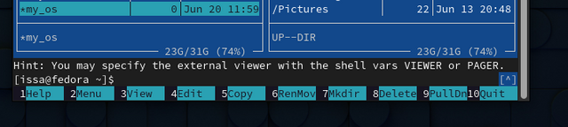](https://ibb.co/bB1Ch0M)**

1. **Откройте этот файл с помощью встроенного в mc редактора.**

**[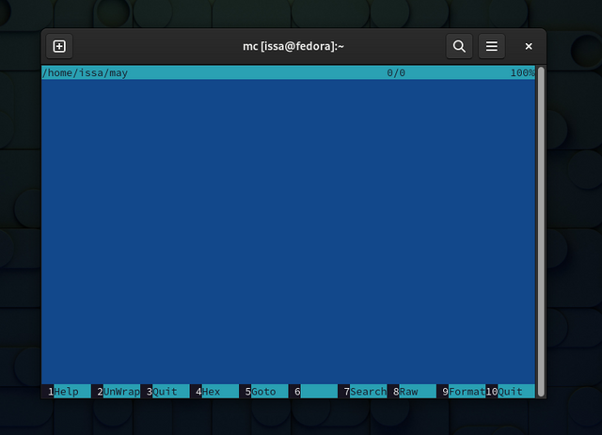](https://ibb.co/jMRb6Dd)**

1. **Вставьте в открытый файл небольшой фрагмент текста,** **скопированный из любого другого файла или Интернета.**

**[](https://ibb.co/fnPpZNz)**

4.** Проделайте с текстом следующие манипуляции, используя горячие клавиши:**

1. *Удалите строку текста.*
2. *Выделите фрагменттекста и скопируйте его на новую строку.*
3. *Выделите фрагменттекста и перенесите его на новую строку.*
4. *Сохраните файл.*
5. *Отмените последнее действие.*
6. *Перейдите в конец файла (нажав комбинацию клавиш) и напишите некоторый текст.*
7. *Перейдите в начало файла (нажав комбинацию клавиш) и напишите некоторый текст.*
8. *Сохраните и закройте файл.*

**[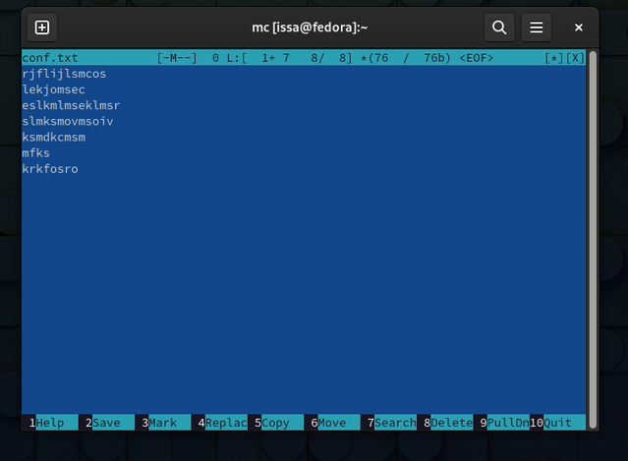](https://ibb.co/q16P1fS)**

**[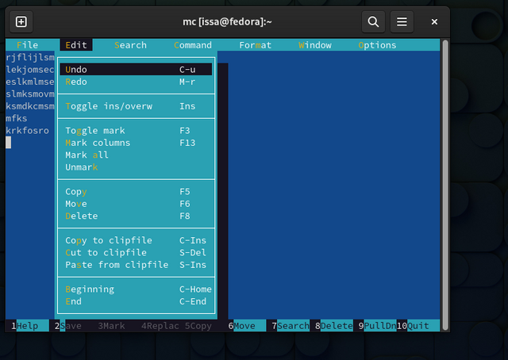](https://ibb.co/4pBzL2f)**

1. **Откройте файл с исходным текстом на некотором языке программирования (например C или Java)**
2. **Используя меню редактора, включите подсветку синтаксиса, если она не включена, или выключите, если она включена.**

**[](https://ibb.co/JBwbp28)**

1. **Какие режимы работы есть в mc. Охарактеризуйте их.**

*Справка , каталог , просмотр , редактирование , копирование , вставка создание каталога , удаление*

1. **Какие операции с файлами можно выполнить как с помощью команд shell , так и с помощью меню ( комбинаций клавиш ) mc ?**

*Приведите несколько примеров . *D Переставьте панели местами Ctrl – x d*

1. **Опишите структура меню левой ( или правой ) панели мс , дайте характеристику командам**

* *В меню каждой ( левой или правой панели можно выбрать формат списка стандартный выводит список файлов и каталогов с указанием размера времени правки ; ускоренный – позволяет задать число столбцов , на которые разбивается панель при выводе списка имён файлов или каталогов без дополнительной информации ; расширенный помимо названия файла или каталога выводит сведения о правах доступа , владельце , группе , размере , времени правки определённый пользователем – позволяет вывести те сведения о файле или каталоге , которые задает сам пользователь . Подпункт меню Порядок сортировки позволяет задать критерии сортировки при выводе списка файлов и каталогов : без сортировки , по имени , расширенный , время правки , время доступа , время изменения атрибута , размер , узел*

1. **Опишите структура меню Файл mc , дайте характеристику командам . – Команды меню Файл :**

*Просмотр ( F3 ) позволяет посмотреть содержимое текущего ( или выделенного ) файла без возможности редактирования . Просмотр вывода команды ( М + 1 ) функция запроса команды параметрами ( аргумент к текущему выбранному файлу ) . ME Правка ( F4 ) открывает текущий ( или выделенный ) файл для его редактирования . C Копирование ( F5 ) — осуществляет копирование одного или нескольких файлов или каталогов в указанное пользователем во всплывающем окне место . Права доступа ( Ctrl – x с ) — позволяет указать ( изменить ) права доступа к одному или нескольким файлам или каталогам – Еёсткая ссылка { Ctrl – x 1 ) — позволяет создать жесткую ссылку к текущему ( или выделенному ) файлу 1. – Символическая ссылка ( ( trl – s ) – позволяет создать символическую ссылку к текущему ( или выделенному ) файлу 2. – Владелец / группа ( ( trl – xo ) – позволяет задать ( изменить ) владельца и имя группы для одного или нескольких файлов или каталогов . – Права ( расширенные ) – позволяет изменить права доступа и владения для одного или нескольких файлов или каталогов . Переименование ( F6 ) – позволяет переименовать ( или переместить один или несколько файлов или каталогов . Создание каталога ( F7 ) – позволяет создать каталог . Удалить ( F8 ) – позволяет удалить один или несколько файлов или каталогов , Выход ( F10 ) завершает работу mc .*

1. **Опишите структура меню Команда пс , дайте характеристику командам Команды меню Команда :**

*Дерево каталогов – отображает структуру каталогов системы . Поиск файла выполняет поиск файлов по заданным параметрам Переставить панели – меняет местами левую и правую панели Сравнить каталоги ( Ctrl – x d ) сравнивает содержимое двух eee каталогов . Размеры каталогов Se отображает размер и время изменения каталога ( по умолчанию в пс размер каталога корректно не отображается ) . История командной строки — выводит на экран список ранее выполненных в оболочке команд . Каталоги быстрого доступа Ctrl- \ ) - — пр вызове выполняется быстрая смена текущего каталога на один из заданного списка . Восстановление файлов – позволяет восстановить файлы на файловых системах еxt : и ext3 . = Редактировать файл расширений — позволяет задать с помощь определённого синтаксиса действия . при запуске файлов с определённым расширением ( например , какое программного обеспечение запускать для открытия или редактирования файлов с расширением doc или docx ) . Редактировать файл меню — позволяет отредактировать контекстное меню пользователя , вызываемое по клавише F2 . – Редактировать файл расцветки имён – позволяет подобрать оптимальную для пользователя расцветку имён файлов в зависимости от их типа*

1. **Опишите структура меню Настройки мс , дайте характеристику командам .**

* **Меню Настройки содержит :**
* *Конфигурация позволяет скорректировать настройки работы с панелями*
* *Внешний вид и Настройки панелей G определяет элементы ( строка меню , командная строка , подсказки и прочее ) , отображаемые при вызове мс , а также геометрию расположения панелей и цветовыделение*
* *Биты символов задаёт формат обработки информации локальным терминалом .*
* *Подтверждение – позволяет установить или убрать вывод окна с запросом подтверждения действий при операциях удаления и перезаписи файлов , а также при выходе из программы .*
* *Распознание клавиш – диалоговое окно используется для тестирования функциональных клавиш , клавиш управления курсором и прочее .*
* *Виртуальные ос настройки виртуальной файловой системы : таймаут , пароль и прочее .*

1. **Назовите и дайте характеристику встроенным командам MC .**

*В нём удобно использовать различные комбинации клавиш при редактировании содержимого ( как правило текстового ) файла*

1. **Назовите и дайте характеристику командам встроенного редактора мс.**

*Встроенный в с редактор вызывается с помощью функциональной клавиши – F4*

1. **Дайте характеристику средствам mc , которые позволяют создавать меню , определяемые пользователем .**

*определённый пользователем*

1. **Дайте характеристику средствам mc , которые позволяют выполнять действия , определяемые пользователем , над текущим файлом .**

*Конфигурация*

**Вывод :**

*Я изучил инструменты поиска файлов и фильтрации текстовых данных . И практические навыки : управление процессами ( и задачами ) , проверка использования диска и обслуживание файловой системы .*